|  |  |
| --- | --- |
| **Co-intervention 2nde bac pro Beauté Bien-être** | |
| **TACHES PRO** | **Mettre en œuvre des prestations beauté et bien-être dans une démarche respectueuse de l’environnement** |
| * Mettre en œuvre le protocole de la prestation : d’hygiène, de sécurité et d’ergonomie * Énoncer une démarche de prévention des risques chimiques liée à l’activité ciblée | |
| **Maths-Sciences** | **Sécurité : comment travailler en toute sécurité ?****Chimie : comment caractériser une solution ?** |
| * Identifier un pictogramme sur l’étiquette d’un produit chimique de laboratoire ou d’usage domestique. * Utiliser de façon raisonnée les équipements de protection individuelle adaptés à la situation expérimentale en chimie. * Connaître la différence entre ion, molécule et atome. * Justifier la présence et les caractéristiques des dispositifs permettant d’assurer la protection des matériels et des personnes (coupe-circuit, fusible, disjoncteur, disjoncteur différentiel, mise à la terre). | |
| **Objectif : Mettre en œuvre des prestations beauté et bien-être en respectant un protocole d’hygiène et de sécurité** | |

**Situation professionnelle**: Au Salon **Beauté Bien-être,** votre responsable du salon doit **veiller à l’hygiène et à la sécurité de son personnel, mais également de ses clients.**

**Activité 1 : Etudier les différents micro organismes rencontrés au salon Bien Etre et Beauté :** Les micro-organismes sont des êtres vivants si petits que l’on ne peut les voir qu’au microscope.

On distingue des micro-organismes présents de façon temporaire à la surface de la peau appelé **la flore transitoire.**

D’autres micro-organismes installés à vie sur les parties superficielles de l'épiderme appelé **la flore résidente**.

Mais dans certaines conditions (des plaies, des défenses immunitaires affaiblies), ces germes peuvent aussi s'installer durablement et nous rendre malades. La flore résidente a précisément pour rôle de contrer ce processus.

**Exemples de micro-organismes potentiellement présents**

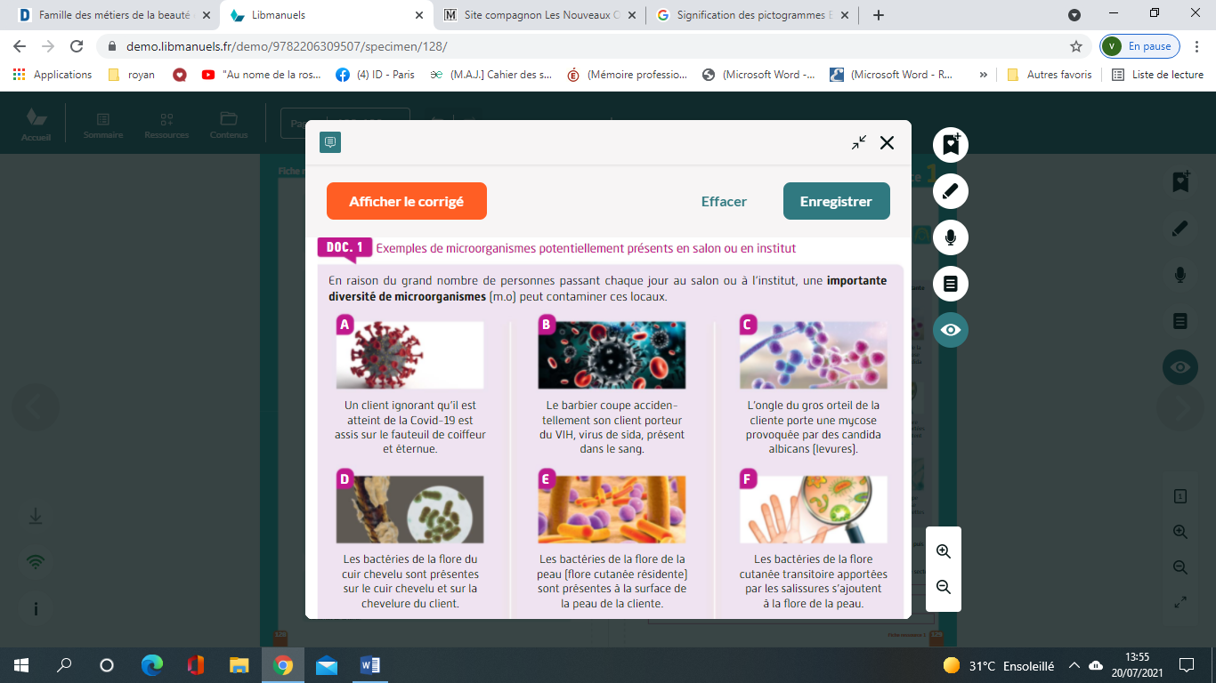

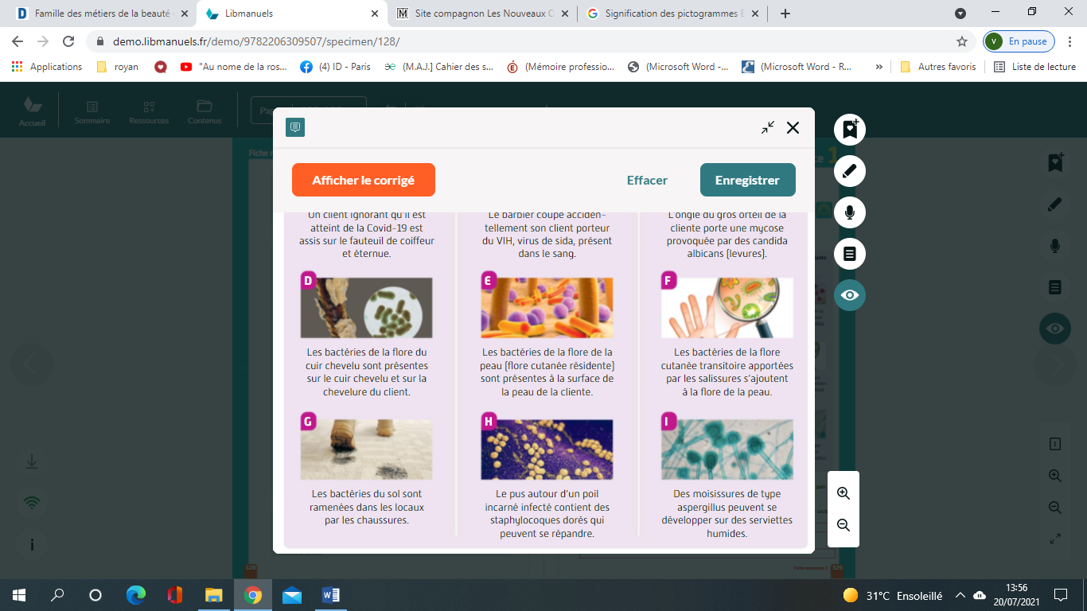

Support Delagrave

**Les sources et vecteurs de contamination dans un salon ou un institut**

**Toute maladie infectieuse se propage selon une chaine épidémiologique comportant 5 maillons**

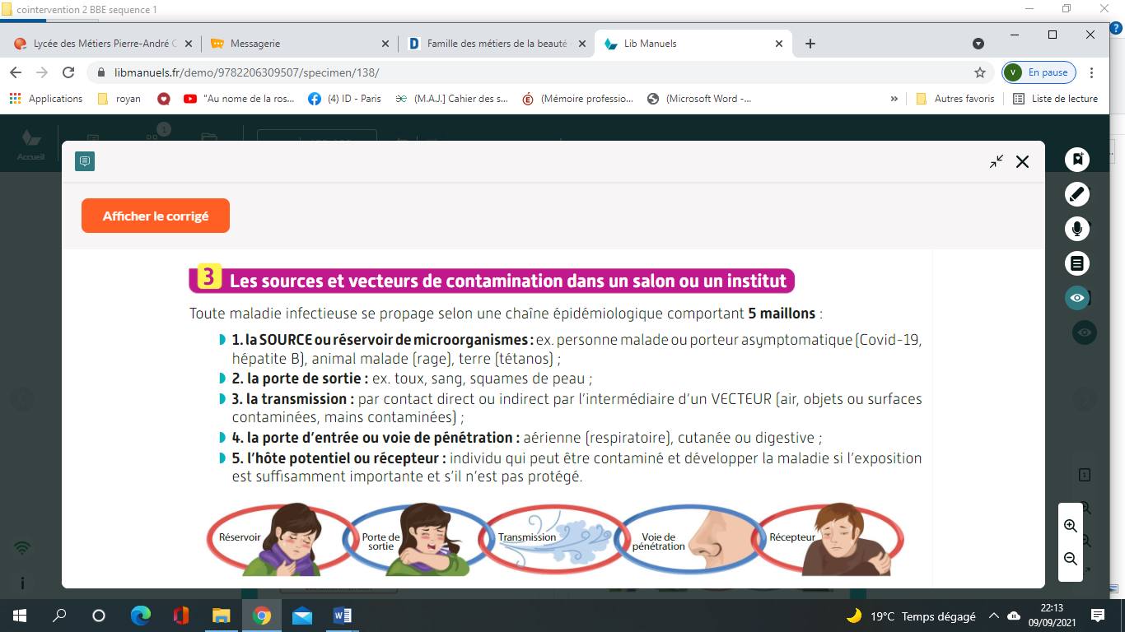

**Compléter le tableau et indiquer pour chaque situation la source et le ou les vecteurs de contamination en fonction du micro-organisme**

|  |  |  |
| --- | --- | --- |
| Situation | Source | Vecteur(s) |
| Atteinte de **gastroentérite** la cliente ne s’est pas désinfectée les mains en arrivant au salon. Elle a posé ses mains sur la poignée de porte, les accoudoirs bac et fauteuil, lu un magazine et réglé un chèque. | **Cliente** | **Les mains, poignée de porte, les accoudoirs, bac et fauteuil, magazine et chèque** |
| L’esthéticienne atteinte sans le savoir de la COVID tousse au-dessus de la cliente à qui elle a fait une manucurie. | **Esthéticienne** | **La toux Covid** |
| Un client est **porteur du virus du Sida VIH**, le coiffeur en lui passant le rasoir pour éliminer duvet de nuque lui coupe légèrement la peau et le sang coule également sur la serviette. | **Cliente** | **Le sang, le rasoir, la serviette** |
| La cliente est atteinte **d’une teigne** (Zone sans cheveux provoquée par un champignon.) Vous lui brosser les cheveux avant de lui faire une tresse. | **Cliente** | **Brosse** |
| Le sol est porteur de bactéries de terre dont certaines sont pathogènes. Elles sont véhiculées dans les locaux par les chaussures. | **Cliente** | **Les chaussures** |

**Activité : Comment rompre la chaîne épidémiologique**

*Après avoir lu le document ci-dessous, compléter la chaîne épidémiologique de la COVID-19*

**Document :** Pour éviter toute infection, il faut rompre la chaine épidémiologique en agissant au niveau des différents maillons. Ainsi concernant les **réservoirs**, il faut soigner les sujets malades et dépister les porteurs asymptomatiques.

Concernant les **portes de sortie**, il est possible de mettre en place des barrières telles que : le port du masque par un sujet contaminé par exemple. Concernant les **voies de pénétration**, la prévention peut aussi passer par le port du masque, le lavage des mains, le port de gants, quant aux **récepteurs**, le vaccin reste la meilleure des préventions.

Au niveau des instituts et salons, il faut agir sur les différents **vecteurs** que sont : les surfaces, le matériel et les divers supports contaminés par les contacts humains. Leur nettoyage et leur désinfection fréquents, ainsi que le lavage des mains ou l’utilisation du gel hydro alcoolique permettent de rompre la chaîne épidémiologique.

**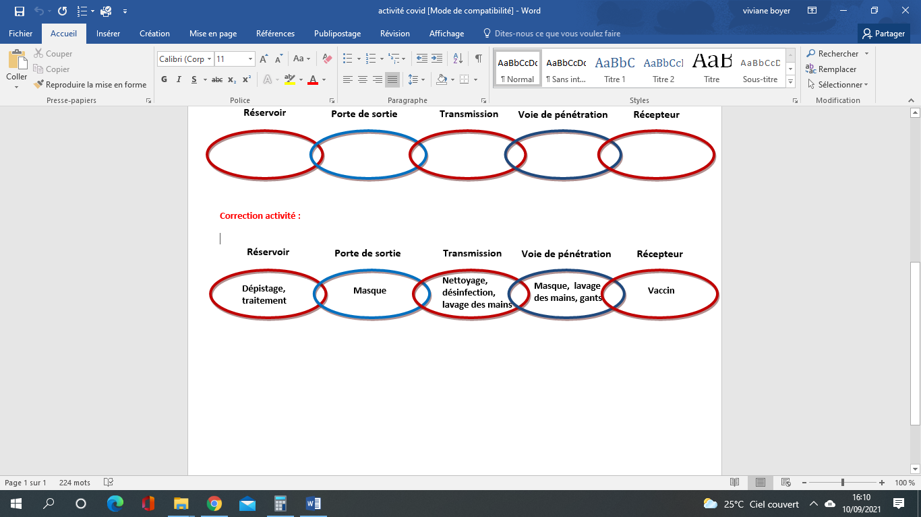**

**Acticité 2 : La COVID 19 et le gel hydro alcoolique**

Vous êtes salariée dans un salon de beauté et bien être, vous êtes amené à utiliser avant et après chaque prestation de service du gel hydro alcoolique pour la [désinfection de vos mains](https://www.delcourt.fr/Hygiene-de-la-personne/Savons/Soins-et-desinfection-mains).

Ce gel remplace le lavage des mains avec de l'eau et du savon et permet, en complément des gestes barrières essentiels, d’enrayer la propagation des bactéries, des virus et des champignons.

|  |  |
| --- | --- |
| **Le gel hydro alcoolique** | **Le gel hydro alcoolique et la peau** |
| Solution hydro-alcoolique désinfectante pour les mains  Conforme **aux réglementations nationales et recommandée par l’OMS**, cette solution hydroalcoolique à usage externe est destinée **aux professionnels** et **spécialement étudiée pour le traitement hygiénique.** | C:\Users\Utilisateur\AppData\Local\Microsoft\Windows\INetCacheContent.Word\Unitag_QRCode_1593019988693.png  <https://www.youtube.com/watch?v=cYmCI7wQCj4> |

**Ce que j’ai compris :**

Le gel adoucit les mains ? Non, il faut faire attention car le gel assèche la peau

Quelles sont les substances nocives à la peau dont les dermatologues mettent en garde ?

Les dermatologues mettent en gardent des contrefaçons alcool 60 à 70° pas purifiés, les huiles essentielles et parfum.

Le soleil a-t-il un effet positif sur la peau après l’utilisation du gel hydro alcoolique ?

Non cela provoque une hyper pigmentation de la peau, des taches et risque de brûlures

Que préconise le dermatologue pour un meilleur respect de la peau ?

Le dermatologue préconise du savon traditionnel et une crème protectrice

|  |
| --- |
| **La fabrication du gel hydro alcoolique** |
| <https://www.youtube.com/watch?v=talhEYcAqsw> |

**Ce que j’ai compris :**

Énoncer les 4 principaux ingrédients pour la fabrication d'un gel hydro alcoolique

Alcool à 70 ° eau oxygénée de la glycérine et de l’eau

Qu’est-ce que la glycérine appelé aussi glycérol et à quoi sert-elle ?

C’est un humectant qui permet une tenue sur la main du produit

Le gel hydro alcoolique est-il un médicament ? Est-il réglementé ?

Non le gel hydro alcoolique n’est pas un médicament c’est un bio site qui doit répondre à une réglementation très particulaire.

Les pharmaciens peuvent t'ils fabriquer librement leur propre gel hydro alcoolique et le commercialiser ?

Les autorités demandent une dérogation pour que les pharmaciens puissent fabriquer les gels hydro alcooliques et le délivrer au public.

|  |
| --- |
| **Le danger de la fabrication du gel hydro alcoolique** |
| Conseils préconisés pour le grand public    https://www.youtube.com/watch?v=FF\_JrDo6wZk |

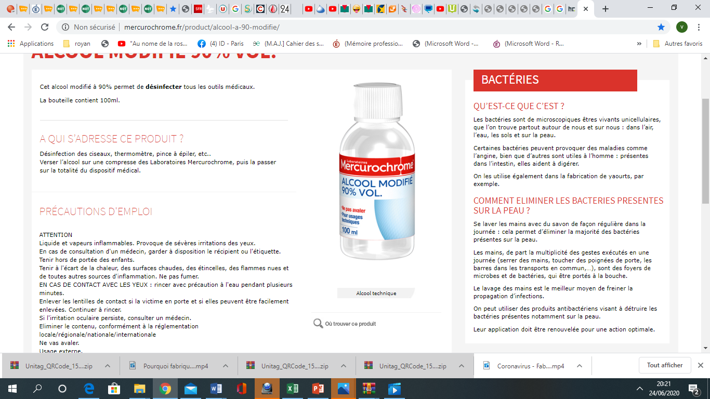**Entourer les bonnes réponses**

**L'alcool entrant dans la composition du gel est :**

Un produit respectueux de l'environnement

Un produit explosif

Un produit hydratant

Un produit inflammable

**La date de péremption du gel hydroalcoolique est de :**  6 mois - 10 mois - 3 mois

**Les 3 principaux ingrédients pour la fabrication d'un gel hydro alcoolique**

**Activité**: Compléter le tableau ci-dessous :

|  |  |
| --- | --- |
| **Alcool à 90°** | **Eau oxygénée** |
| Gifrer Solution d'alcool éthylique 90% 250ml produitGifrer Solution d'alcool éthylique 90% 250ml produit  Nom scientifique : L’**éthanol,**ou **alcool éthylique**  Formule brute : **C2H6O**  Composition (nature et nombre d’atomes) :  **2 atomes de carbone, 6 atomes d’hydrogène et 1 atome d’oxygène** | Nom scientifique :  **Peroxyde d’hydrogène**  Formule brute : **H2O2**  Composition (nature et nombre d’atomes) :  **2 atomes d’hydrogène**  **et 2 atomes d’oxygène** |
| **Glycérine** | | |
| Glycérine Végétale Organique pure 99.5 % glycérol 100% végétale ...  Nom scientifique : **glycérol**  Formule brute : **C3H8O3**  Composition (nature et nombre d’atomes) :  **3 atomes de carbone, 8 atomes d’hydrogène et 3 atomes d’oxygène** | | |

* Que signifie le pictogramme présent sur le flacon « alcool à 90° » ?

**En vous aidant du document « ANNEXE 2 » :**

Ce produit peut s'enflammer au contact d'une flamme, d'une étincelle, d'électricité statique... ; sous l'effet de la chaleur, de frottements... ; au contact de l'air ; au contact de l'eau, s'ils dégagent des gaz inflammables (certains gaz s'enflamment spontanément, d'autres au contact d'une source d'énergie ­ flamme, étincelle...).

* Que signifient les pictogrammes présents sur le flacon « eau oxygénée » ?

Ce produit est **corrosif**, il attaque ou détruit les métaux : il peut ronger la peau et/ou les yeux en cas de contact ou de projection.

Ce produit a un ou plusieurs des effets suivants : il empoisonne à forte dose ; il est irritant pour les yeux, la gorge, le nez ou la peau ; il peut provoquer des allergies cutanées (eczémas) ; il peut provoquer une somnolence ou des vertiges.

**Autre produit désinfectant : Eau de Javel**

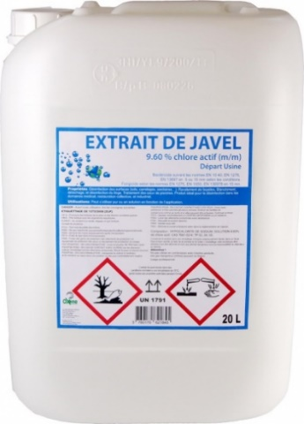Nom scientifique : **hypochlorite de sodium**

Formule brute : **NaClO**

Composition (nature et nombre d’atomes) :

**1 atome de sodium, 1 atome de Chlore et 1 atome d’oxygène**

Que signifient les pictogrammes présents sur le flacon « Extrait de Javel » ?

Ce produit provoque des effets néfastes sur les organismes du milieu aquatique (poissons, crustacés, algues, autres plantes aquatiques...).

Ce produit est **corrosif**, il attaque ou détruit les métaux : il peut ronger la peau et/ou les yeux en cas de contact ou de projection.

Vous trouverez ci-dessous les représentations en 3 dimensions des produits vus précédemment. Donner le nom de ces produits. En vous aidant du document « ANNEXE 1 ».

|  |  |  |  |  |
| --- | --- | --- | --- | --- |
| Représentation  3D | TS : COMPOSITION CENTÉSIMALE ET FORMULE BRUTE - Oscillo & Becher➊ | Eau de Javel concentrée 47/50° piscine hypochlorite de soude | Arcane Direct  ➋ | Les molécules (La santé, Le sport) - 2nde - Cours Physique-Chimie - Kartable➌ | Molécule De Peroxyde D'hydrogène. Espèces Réactives De L'oxygène (ROS).  Utilisé Comme Agent De Blanchiment, Désinfectant, Réactif Chimique, Etc  Atomes Sont Représentés Par Des Sphères Avec Codage Couleur Classiques:  L'hydrogène (blanc), D'oxygène (rouge).➍ |
| NOM | **Glycérol** | **Hypochlorite de sodium** | **Éthanol** | **Peroxyde d’hydrogène** |

Quelle différence observez-vous entre ces 4 représentations ? Justifier.

Sur la représentation N° 2, on constate que le sodium n’est pas lié à l’oxygène, Ce composé n’est donc pas une molécule, c’est un composé ionique constitué de l’ion hypochlorite (*ClO-)* et de l’ion sodium (*Na+*).

**Activité :** Après différents travaux, vous venez de terminer l’installation de votre salon. Pour nettoyer les divers éléments des traces laissées par le ciment et les restes de peinture, vous utilisez dans un premier temps un bidon d’Eau de Javel. Puis devant l’insuccès de l’opération, vous décidez d’utiliser de l’acide chlorhydrique. Un intense dégagement se produit et vous ressentez une forte gêne respiratoire, accompagnée d’une irritation des yeux et une violente toux sèche.

|  |  |  |  |  |  |  |  |  |  |  |  |
| --- | --- | --- | --- | --- | --- | --- | --- | --- | --- | --- | --- |
| |  |  | | --- | --- | | corrosif | EXTRAIT DE JAVEL 47/50° cl (Solution à 150g/litre de chlore actif) Hypochlorite de Sodium | | N° CEE 017-011-00-1 | | R 31 – AU CONTACT D’UN ACIDE DEGAGE UN GAZ TOXIQUE  R34 - PROVOQUE DES BRÛLURES | | | |  |  | | --- | --- | | corrosif | ACIDE CHLORHYDRIQUE 32/33% Chlorure d’hydrogène en solution | | N° CEE 017-002-01-X | | R34 - PROVOQUE DES BRÛLURES  R37 – IRRITANT POUR LES VOIES RESPIRATOIRES | | |

Identifier à partir des étiquettes des produits utilisés les risques liés à la nature de ces produits et à leur mélange.

R 31 – AU CONTACT D’UN ACIDE DEGAGE UN GAZ TOXIQUE

R34 - PROVOQUE DES BRÛLURESR37 – IRRITANT POUR LES VOIES RESPIRATOIRES

En mélangeant l’Eau de Javel avec un acide, un gaz toxique se forme.

ANNEXE 1 : **Structure de la matière**

**L’atome**

Pour expliquer certaines propriétés chimiques ou physiques de la matière, les chimistes ont dû faire des hypothèses sur l’existence des atomes et leur structure. Toute substance constituant la matière est formée d’atomes. ***L’atome est la particule fondamentale de la chimie.***

Un atome est une **particule électriquement neutre** comprenant deux parties :

|  |  |
| --- | --- |
| **X**  Symbole correspondant au nom de l’élément chimique  ***A*** : Masse atomique (Composition du noyau)  ***Z*** : Numéro atomique (Nombre d’électrons)  Z : Numéro atomique (Nombre d’électrons) | * Un **noyau,** constitués de nucléons, les **protons** chargés positivement et les **neutrons** sans charge électrique ; * Des **électrons** chargés négativement qui gravitent autour du noyau.   La charge négative des électrons compense la charge positive des protons du noyau : donc la charge de l’atome est nulle. **Un atome est électriquement neutre.**  Il existe une centaine d’atomes de structure complexe que l’on représente par un symbole : |

Le **symbole** d’un élément chimique commence toujours par une **lettre majuscule** suivie parfois par une minuscule. Un **élément chimique** est la partie commune à un corps simple et à tous les corps composés qu’il peut former (atomes molécules, ions).

Exemple : L’atome de sodium Na est composé de : 11 protons, 11 électrons et 23-11 = 12 soit 12 neutrons.

**Les molécules**

1. **Introduction :** Le nom « molécule » provient du latin scientifique « *molecula »*, diminutif du nom latin *moles*, se traduisant par « masse ». Le concept de molécule a été présenté la première fois en 1811 par Amedeo Avogadro, qui a su surmonter la confusion faite à cette époque entre atomes et molécules.
2. **Représentation à l’aide de modèles moléculaires :**

On représente les molécules à l’aide de modèles moléculaires, qui sont des boules de plastiques de couleurs différentes. Un code couleur est respecté, comme dans le tableau suivant :

|  |  |  |  |  |  |
| --- | --- | --- | --- | --- | --- |
| **Atome** | Hydrogène (H) | Carbone (C) | Oxygène (O) | Chlore (Cl) | Sodium (Na) |
| **Couleur** | Blanche | Noire | Rouge | Verte | Viole |

1. **Formule Brute d’une molécule :** La formule d’une molécule est constituée du **symbole** de chaque élément qui entre dans sa composition. On place ensuite en **indice** de chacun de ces symboles, un numéro qui correspond au **nombre** d’atomes de cet élément.
2. **Définitions :**

**Une molécule** résulte de l’association de deux ou plusieurs atomes identiques ou non. Elle est électriquement neutre. **Liaison covalente :** Les atomes qui forment une molécule sont unis par des liaisons covalentes. Une liaison covalente résulte de la mise en commun par 2 atomes d’un ou plusieurs doublets d’électrons.

**Les ions**

* + Un ion est un atome qui a perdu ou gagné un ou plusieurs électrons
  + Un atome qui a perdu un ou plusieurs électrons (c'est à dire une ou plusieurs charges négatives) est un ion chargé positivement ou cation (exemple : ion sodium)
  + Un atome qui a gagné un ou plusieurs électrons (c'est à dire une ou plusieurs charges négatives) est un ion chargé négativement ou anion (exemple : ion chlorure)

ANNEXE 2 : **Les pictogrammes de risques**

|  |  |
| --- | --- |
| explosif | Ces produits peuvent exploser au contact d'une flamme, d'une étincelle, d'électricité statique, sous l'effet de la chaleur, d'un choc, de frottements... |
| inflammable | Ces produits peuvent s'enflammer, suivant le cas:  \* au contact d'une flamme, d'une étincelle, d'électricité statique... ;  \* sous l'effet de la chaleur, de frottements... ;  \* au contact de l'air ;  \* au contact de l'eau, s'ils dégagent des gaz inflammables (certains gaz s'enflamment spontanément, d'autres au contact d'une source d'énergie ­ flamme, étincelle...). |
| comburant | Ces produits peuvent provoquer ou aggraver un incendie, ou même provoquer une explosion s'ils sont en présence de produits inflammables. On les appelle des produits **comburants**. |
| gaz-pression | Ces produits sont des **gaz sous pression** contenus dans un récipient. Certains peuvent exploser sous l'effet de la chaleur : il s'agit des gaz comprimés, des gaz liquéfiés et des gaz dissous. Les gaz liquéfiés réfrigérés peuvent, quant à eux, être responsables de brûlures ou de blessures liées au froid appelées brûlures et blessures cryogéniques. |
| corrosif | Ces produits sont **corrosifs**, suivant les cas :  \* ils attaquent ou détruisent les métaux  \* ils peuvent ronger la peau et/ou les yeux en cas de contact ou de projection. |
| toxique | Ces produits **empoisonnent rapidement, même à faible dose**. Ils peuvent provoquer des effets très variés sur l'organisme : nausées, vomissements, maux de tête, perte de connaissance ou d'autres troubles plus importants entraînant la mort. |
| exclamation | Ces produits chimiques ont un ou plusieurs des effets suivants :  \* ils empoisonnent à forte dose ;  \* ils sont irritants pour les yeux, la gorge, le nez ou la peau ;  \* ils peuvent provoquer des allergies cutanées (eczémas) ;  \* ils peuvent provoquer une somnolence ou des vertiges. |
| cancerigene | Ces produits rentrent dans une ou plusieurs de ces catégories :  \* produits **cancérogènes** : ils peuvent provoquer le cancer ;  \* produits **mutagènes** : ils peuvent modifier l'ADN des cellules et peuvent alors entraîner des dommages sur la personne exposée ou sur sa descendance (enfants, petits-enfants...) ;  \* produits **toxiques pour la reproduction** : ils peuvent avoir des effets néfastes sur la fonction sexuelle, diminuer la fertilité ou provoquer la mort du fœtus ou des malformations chez l'enfant à naître ;  \* produits qui peuvent modifier le fonctionnement de certains organes comme le foie, le système nerveux... Selon les produits, ces effets toxiques apparaissent si l'on a été exposé une seule fois ou bien à plusieurs reprises ;  \* produits qui peuvent entraîner de **graves effets sur les poumons** et qui peuvent être mortels s'ils pénètrent dans les voies respiratoires (après être passés par la bouche ou le nez ou bien lorsqu'on les vomit) ;  \* produits qui peuvent provoquer des **allergies respiratoires** (asthme, par exemple). |
| environnement | Ces produits provoquent des effets néfastes sur les organismes du milieu aquatique (poissons, crustacés, algues, autres plantes aquatiques...). |

**Activité 3 :** Dans le cadre de votre activité professionnelle vous utilisez également des appareils pour la désinfection de votre matériel.

Pour lutter et détruire les micro-organismes, il existe différentes méthodes, définir les termes suivants :

**- Asepsie :**

**Ensemble de mesures préventives (désinfection, stérilisation, etc.) devant écarter tout microbe.**

**L'asepsie (étymologie grecque : sepsis, "envahissement microbien" et a privatif, "absence de") est une méthode de soins (mais également de travail en dehors des soins) qui consiste à accomplir une tâche donnée sans apporter de micro-organismes (bactéries, virus, champignons) au patient (ou à l'objet de sa tâche).**

**- Désinfection :**

**La désinfection est l'utilisation d'un désinfectant pour neutraliser les microorganismes présents sur une surface ou un objet inerte, c'est-à-dire sans vie. La désinfection est une opération au résultat temporaire ou encore momentané.**

**- Stérilisation :**

**Méthode permettant de détruire divers microorganismes (bactéries, virus, champignons, parasites, prions) présents sur un support matériel.**

**Les appareils à stérilisation :**

**Le stérilisateur à ultra-violets**

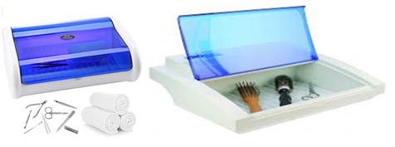

|  |  |
| --- | --- |
| Fonction | Appareil électrique permettant une émission artificielle de rayons ultraviolets de type C. Ces rayons UVC ont la propriété de tuer les bactéries |
| Protocole d'utilisation | - Ouvrir la porte et disposer les accessoires de travail (ciseaux, pinces à épiler, …) propres dans le panier  - Brancher et mettre l'appareil sous tension  - Laisser l'appareil en fonctionnement selon le temps préconisé par le fabricant (minimum 20 min)  -Éteindre l'appareil et retirer les outils avec des lingettes désinfectantes ou un tissu propre |
| Actions | - action chimique : les UVC sont bactéricides. |
| Entretien | - Nettoyer la grille ou panier avec un détergent.  - Désinfecter avec un produit adapté.  - Nettoyer le coffre (attention appareil électrique).  - Nettoyer la lampe avec une lingette dépoussiérante.  - Changer la lampe si celle-ci ne fonctionne plus. |

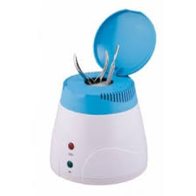**Le stérilisateur à billes de quartz**

|  |  |
| --- | --- |
| Fonction | Appareil électrique qui chauffe jusqu'à 250°C un dépôt rempli de petites boules de quartz.  Les hautes températures éliminent les bactéries et font en sorte que la saleté se détache, pendant que les billes de quartz ramassent la saleté. |
| Protocole d'utilisation | - Brancher et mettre l'appareil sous tension  - Mettre en marche l'appareil (période de préchauffage)  - Déposer le petit matériel à l'intérieur  - Laisser le matériel 5 à 10 secondes  - Retirer les outils avec des pinces (attention hautes températures) |
| Actions | - action thermique : les températures très élevées tuent les bactéries |
| Entretien | - Nettoyer régulièrement la machine, en utilisant un chiffon  - Désinfecter le corps de l'appareil avec un produit adapté.  - Changer environ tous les 3 à 4 mois les billes de quartz |

**Le stérilisateur autoclave**

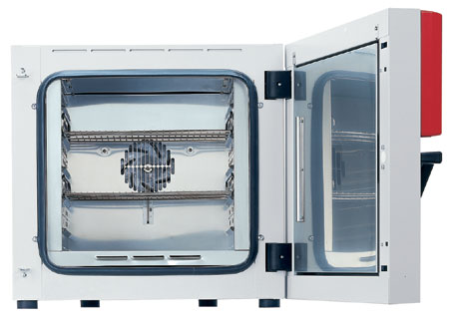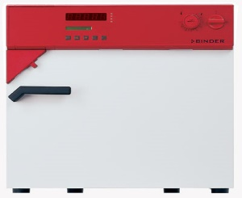

|  |  |
| --- | --- |
| Fonction | Appareil électrique qui combine la chaleur et la vapeur d'eau. La chaleur humide au moyen de vapeur saturée et sous pression va atteindre la température nécessaire pour tuer les agents pathogènes. |
| Protocole d'utilisation | - Remplir la cuve d'eau déminéralisée  - Brancher et mettre l'appareil sous tension  - Déposer le petit matériel à l'intérieur  - Mettre en marche l'appareil  - Laisser le temps indiqué par le fabricant : système de la cocotte-minute  - Attendre le signal pour pouvoir ouvrir l'autoclave et retirer le matériel  - Appareil pour le monde médical |
| Actions | - action de la température qui crée de la vapeur d'eau combinée à la pression |
| Entretien | - Vidanger l'eau à chaque utilisation  - La cuve de l'autoclave se nettoie avec de l'eau déminéralisée et des poudres spécifiques (qui absorbent le dépôt de minéraux de l'eau)  - nettoyer et désinfecter le corps extérieur |

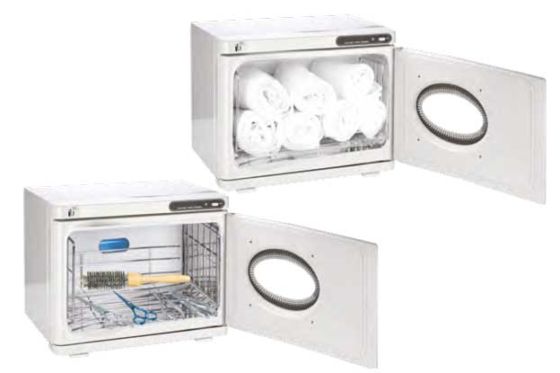**Le stérilisateur à étuve**

|  |  |
| --- | --- |
| Fonction | Appareil électrique qui atteint une température entre 140° et 160°. Destruction de tous les virus qui ne supportent pas la chaleur |
| Protocole d'utilisation | - Mettre en marche l'appareil  - Préchauffer la cuve  - Attention à ne pas mettre de matériel avec du nylon ou plastique souple  - Déposer le petit matériel à l'intérieur  - Laisser le matériel entre 1h et 2h  - Retirer le matériel avec une pince ou un tissu propre (attention à la chaleur) |
| Actions | - action thermique : la chaleur tue les micro-organismes |
| Entretien | - Nettoyer et désinfecter l'intérieur et l'extérieur de l'appareil |

**Activité 4 : Etude de la plaque signalétique d’un stérilisateur**

**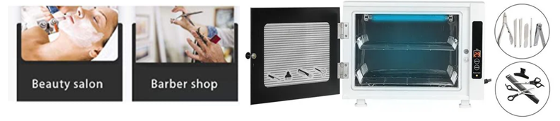 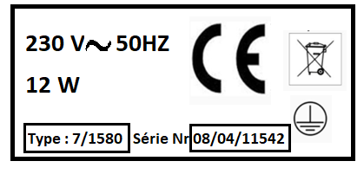**

Désinfection UV. Le rayonnement UV est une lumière forte, chimiquement active et agissant sur les structures des bactéries, virus et autres micro-organismes, les rendant incapables.

**Document 1 :** Les appareils électriques sont classés en quatre catégories, ou classes :

|  |  |
| --- | --- |
| **Classe 0 :** appareils ne nécessitant pas une mise à la terre (locaux secs) (ex : luminaires)  **Classe 1 :** appareils qui doivent être mis à la terre (matériel industriel et appareils ménagers de puissance notable (lave-linge, lave-vaisselle, etc.…)  **Classe 2 :** Appareils qui ne nécessitent donc pas une mise à la terre (petit appareillage électroménager, matériel de bureau, matériel de bricolage)  **Classe 3 :** appareils alimentés en très basse tension de sécurité. Il n’est pas nécessaire de les mettre à la terre. |  |

**Document 2 :** L’ozone est une molécule formée de 3 atomes d’oxygène. A température ambiante, il se présente sous forme d’un gaz incolore à bleu pâle avec une forte odeur caractéristique proche de celle de l’eau de Javel.

**[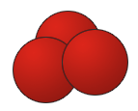](http://sciencejunior.fr/chimie/1713/attachment/ozone)**

**Représentation schématique d’une molécule d’ozone**

L’ozone se forme à partir du dioxygène présent dans l’air. Lorsque le dioxygène (O2) est frappé par les rayons ultraviolets (UV), il se décompose en 2 atomes d’oxygène (O). Ensuite, un des deux atomes d’oxygène se lie avec une autre molécule de dioxygène (O2) pour former une molécule d’ozone (O3).

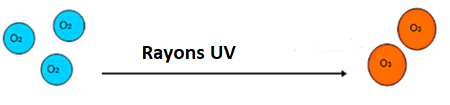

Donner la signification des grandeurs physiques suivantes et donner l’unité.

**50Hz : Fréquence en Hertz (grandeur caractéristique du courant alternatif)**

**230 V : Tension en Volt**

**12 W : Puissance en Watt**

 : **courant alternatif**  : **Appareil relié à la prise de terre**

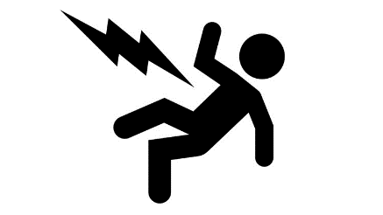**Activité 5 : LE COURANT ELECTRIQUE Rappels de notions vues au collège**

1. **Quelles sont les caractéristiques d’un courant électrique ?**

**« volt ou ampères le plus DANGEREUX ? »**

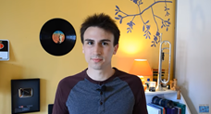 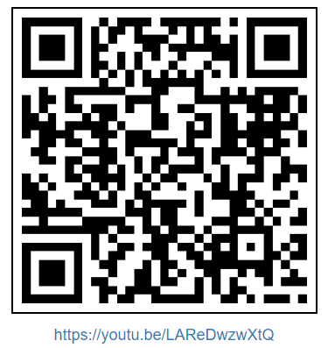

Regarder le vidéo sur le site suivant : <https://youtu.be/Kv8MfeoicRU> jusqu’à 4’30’’.

**La tension U en volt V** représente **la différence de potentiel entre la borne positive et la borne négative d’un générateur**. Elle se mesure à l’aide d’un **voltmètre**.

**L’intensité I en ampère A** représente **la quantité et la vitesse du courant électrique, qui circule en un point donné du circuit électrique.** Elle se mesure à l’aide d’un **ampèremètre**.

**Chaque récepteur a une résistance R en Ohm Ω particulière : plus R est grand et plus I est faible.**

**La loi d’OHM relie la tension d’alimentation à l’intensité du courant par : $I_{courant}=\frac{U_{alimentation}}{R_{récepteur}}$**

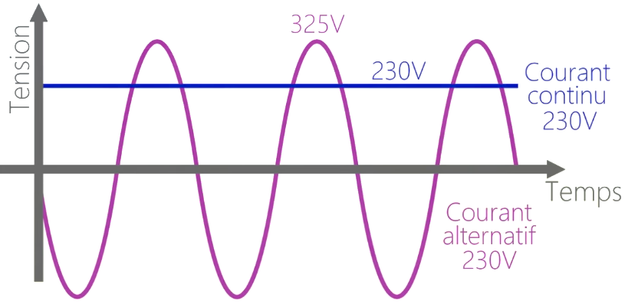Le courant électrique est **CONTINU** s’il ne varie pas et circule dans un seul sens du + vers le -.

* Symbole :

Le courant électrique est **ALTERNATIF** s’il

circule alternativement dans un sens puis l’autre.

La **FRÉQUENCE *f* en Hertz** du signal alternatif

correspond au nombre de motifs par seconde.

* Symbole :



1. **Quels sont les effets d’un courant électrique ?**

Lorsqu’il traverse un conducteur ou un récepteur, le courant crée plusieurs effets physiques et/ou chimique :

* L’EFFET THERMIQUE : Le courant échauffe le conducteur qu’il traverse.
* L’EFFET MAGNÉTIQUE : Le courant crée un champ magnétique autour du conducteur.
* L’EFFET CHIMIQUE : Le courant qui circule dans un liquide produit du gaz aux électrodes.

**Plus le conducteur laisse passer le courant, plus l’intensité I augmente et plus les effets sont importants.**

1. **Phase Neutre Terre :**

Les prises de courant ordinaire comportent deux bornes ou deux bornes et une broche ; les fils qui y sont raccordés ne sont pas identiques. Pour agir en toute sécurité, il faut savoir distinguer ces trois fils.

Les trois bornes d’une prise électrique sont appelées la **phase**, la **terre** et le **neutre**.

Sachant que, la borne **1** correspond à la terre, la borne **2** correspond à la phase, la borne **3** correspond au neutre.

* La tension entre la **phase** (2) et le **neutre** (3) est de 230 V.
* La tension entre la **phase** (2) et la **terre** (1) est de 230 V.
* La tension entre la **terre** (1) et le **neutre** (3) est de 0 V.

## **Activité 6 : LES DANGERS DU COURANT ÉLECTRIQUE**

**« volt ou ampères le plus DANGEREUX ? »**

 

Regarder le vidéo sur le site suivant : <https://youtu.be/Kv8MfeoicRU> de 4’30’’ à la fin.

La résistance du corps humain dépend de nombreux paramètres :

**La résistance électrique varie en fonction de son état de surface et de son épaisseur. Suivant que la peau est sèche, humide ou mouillée, cette résistance a une valeur différente pour une même tension.**

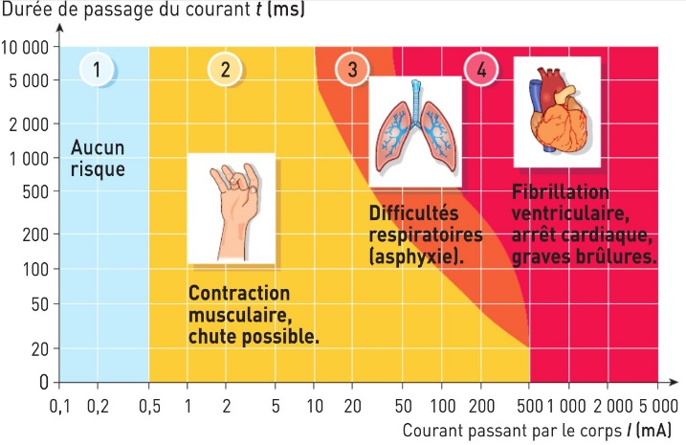**Le danger du contact entre le corps et le courant électrique est d’autant plus important que :**

* **l’intensité du courant est élevée**

C’est directement lié à la tension et au type de courant

* **le temps de contact est long**

**Activité 7 : risqué ou pas risqué ?**

1. Quel est le risque encouru par une personne parcourue par un courant de 0,2 mA durant 2 s ?

**2 s = 2000 ms. Il n’y a aucun risque.**

1. Même question pour un courant de 0,2 A durant 0,2 s ?

**0,2 A = 200 m A ; et 0,2 s = 200 ms**

**Il y a risques respiratoires pouvant entrainer une asphyxie.**

**Document 3 :**

**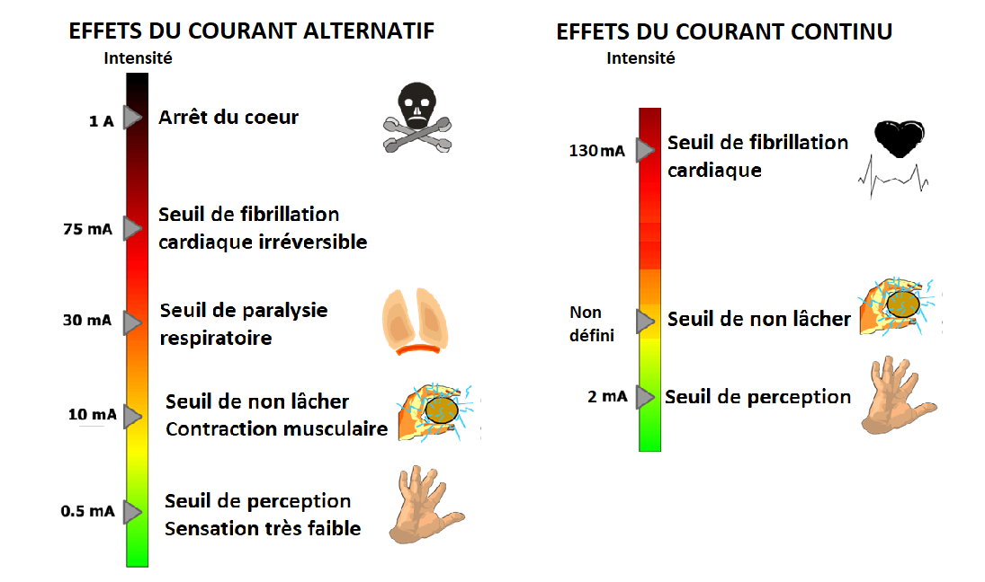**

**L’électrisation** désigne les différentes manifestations physiologiques provoquées par le passage du courant électrique dans le corps humain :

* **à partir de 10 mA** : des **brûlures** superficielles cutanées peuvent apparaître par effet thermique ainsi qu’une **contracture des muscles** squelettiques.
* **à partir de 20 mA** : une **tétanisation des muscles** empêchant tout dégagement volontaire, et une **tétanisation** des muscles **respiratoires vers 30 mA**.
* **à partir de 40 mA** : **fibrillation** du muscle **cardiaque**

**L’électrocution est une électrisation mortelle**

**Activité 8 : danger de la tension monophasée du secteur EDF**

* 1. Quelles sont les caractéristiques du secteur EDF ? Le secteur délivre **230 V- ~ - 50 Hz**

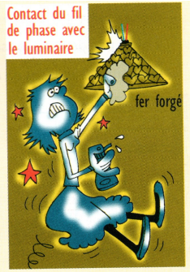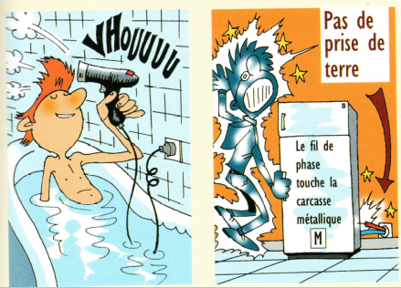**contact direct contact indirect**

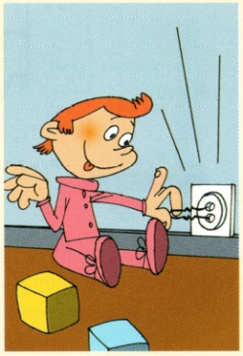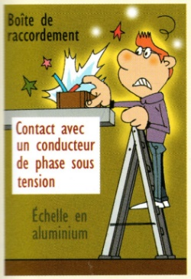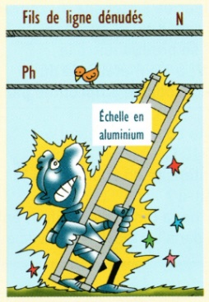

**A B C D E F**

1. En observant ces situations de danger, donner la définition d’un contact direct et d’un contact indirect.

**Contact direct : en touchant un des conducteurs normalement sous tension,**

**Contact indirect : au contact d’une masse métallique quelconque accidentellement mise sous tension.**

1. Pourquoi l’oiseau n’est pas électrisé dans la situation C ?

**Car il n’est en contact qu’avec le fil de phase, Il n’y a donc pas de tension électrique.**

1. Quelles précautions faut-il prendre pour éviter l’accident dans chacune de ces situations ?

**Ne pas introduire d’objet métallique dans une prise électrique**

**Ne pas être directement en contact avec un conducteur de phase sous tension. Ne pas utiliser ou manipuler un appareil électrique en zone humide. Vérifier le bon état des appareils électriques.**

## **LES INSTALLATIONS ÉLECTRIQUES : NORMES ET PROTECTIONS**

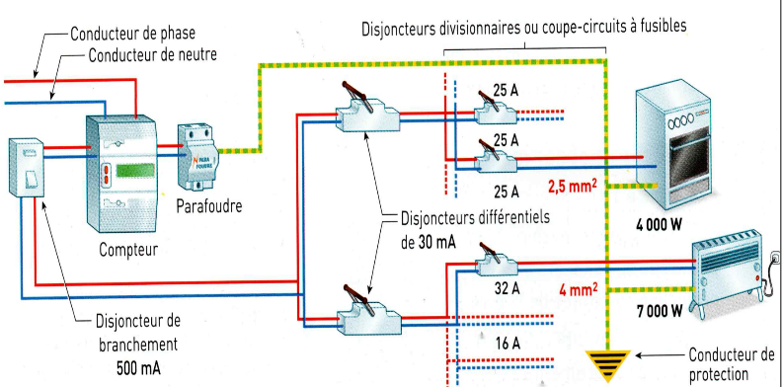Voici une installation électrique :

Le secteur délivre **230 V- - 50 Hz**

Les appareils sont branchés en dérivation.

Chaque appareil branché réclame une intensité I normale de fonctionnement qui dépend de sa puissance P en Watt.

**Les intensités de chaque appareil branché s’ajoutent, cela peut provoquer des surcharges en intensité.**

**a) Protection des installations : surcharges électriques**

* Le **parafoudre** protège les installations des **SURTENSIONS** dues à la foudre qui tombe sur les lignes.
* Les **disjoncteurs divisionnaires** et **coupe-circuit**s protègent les installations des **SURINTENSITÉS**.

**Les surcharges électriques peuvent provoquer une surchauffe, des dégradations et des incendies.**

**b) Protection des personnes : matériels défectueux**

Lorsqu’un appareil ou une installation présente un **défaut d’isolement**, le **disjoncteur différentiel associé à une bonne prise de terre** détecte le courant de défaut et ouvre le circuit avant que la personne ne s’électrise.

Le **disjoncteur différentiel : *coupe le courant automatiquement quand il détecte une différence d'intensité entre les deux conducteurs du circuit, c’est-à-dire une perte de courant signalant un défaut d'isolation. Il permet donc de limiter les risques d'électrocution en détectant les fuites de courant à la terre dans votre installation électrique.***

**La prise de terre : *permet de faire disjoncter l’installation en cas de fuite de courant à la terre.***

**Activité de synthèse : Appareil à stérilisateur à UVC**

Compléter le tableau ci-dessous :

|  |  |  |  |
| --- | --- | --- | --- |
| http://www.dscrhonealpes.com/images/catalogue/prod_img_123.jpg  Lampe UV | **Description** | **Fonctions** | **Caractéristiques** |
| A |  |  |
| B |  |  |
| C |  |  |
| D |  |  |
| E |  |  |
| F |  |  |
| G |  |  |